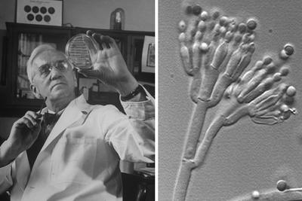**EL EXPERIMENTO DE FLEMING Y LA PENICILINA**

Alexander Fleming, bacteriólogo inglés, que trabajaba en el hospital Saint Mary’s de Londres investigando bacterias que producen enfermedades graves en el hombre, descubrió la Penicilina, una sustancia secretada por un hongo mohoso. Su historia es la siguiente:

En los años 20 del siglo pasado, Fleming, preocupado por las infecciones producidas por algunas bacterias que además, eran en ese entonces mortales para el hombre, se dedicaba a investigar la forma de crear vacunas para proteger a las personas contra estos microorganismos.

Para poder inventar una vacuna, debía sembrar las bacterias y luego tratar de hacerlas inofensivas para el hombre. Esto con el fin de poderlas introducir en el cuerpo humano sin que causaran las enfermedades. Así se fabrican actualmente todas las vacunas.

Los cultivos de bacterias se realizan en unas cajitas conocidas como *cajas de Petri* y se llevan a un lugar con una temperatura adecuada para que las bacterias crezcan. Fleming sembraba las bacterias en su laboratorio y las incubaba en el sótano del hospital.

En julio de 1928, el científico decide tomarse unas vacaciones y luego de un largo mes, a mediados de septiembre, regresa al trabajo y se encuentra con que muchas de sus cajas con bacterias habían sido contaminadas con un hongo, el *Penicillium notatum*.

Realmente molesto por el descuido de su ayudante, se dispone a lavar y esterilizar nuevamente las cajas, pero se da cuenta de que en las cajas invadidas por el hongo el crecimiento bacteriano se había detenido y las bacterias habían muerto. Sorprendido por este hallazgo, en vez de lavar las cajas, se pregunta ¿qué fue lo que inhibió el crecimiento bacteriano y mató a las bacterias? Como es de suponer, Fleming cree que es el hongo el que inhibe este crecimiento y mata las bacterias, ya que es lo único diferente entre las cajas con bacterias vivas y las cajas con bacterias muertas. Intrigado, y con una posible respuesta a su pregunta, realiza una serie de experimentos controlados, en los que siembra bacterias y luego introduce el hongo. Los resultados son siempre los mismos: en las cajas de Petri en las que se había inoculado el hongo, las bacterias morían y en las que no se había inoculado el hongo, las bacterias se reproducían.

Encantado con su descubrimiento, decide aislar la sustancia secretada por el hongo y experimentar con ella. Obtiene los mismos resultados: esta sustancia es la encargada de matar las bacterias y controlar su crecimiento.

Por ser una sustancia extraída del *Penicillium notatum*, le da el nombre de Penicilina, y se descubre entonces el primer antibiótico. Fleming y otros científicos ganan el Premio Nobel en 1.945 por sus descubrimientos acerca de la Penicilina, su aislamiento y su aplicación.